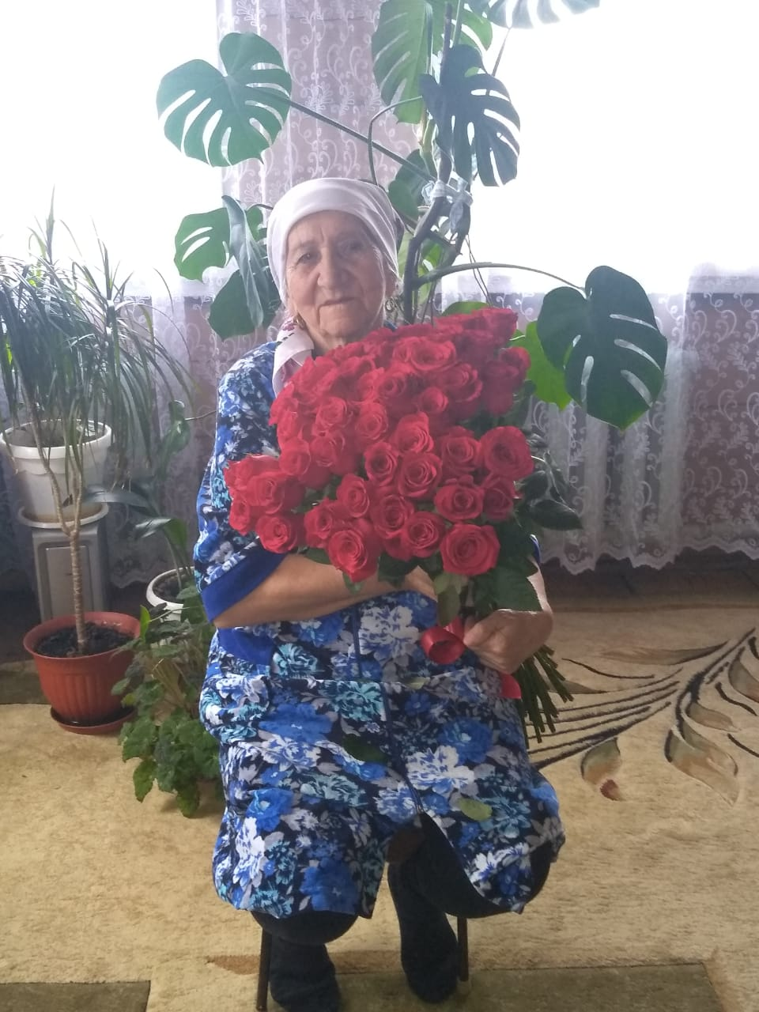

Хамзина Фесяхатбану Шайхулислямовна родилдась 01.04.1930 году. Является труженицей тыла, награждена юбилейными медалями.

